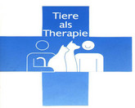

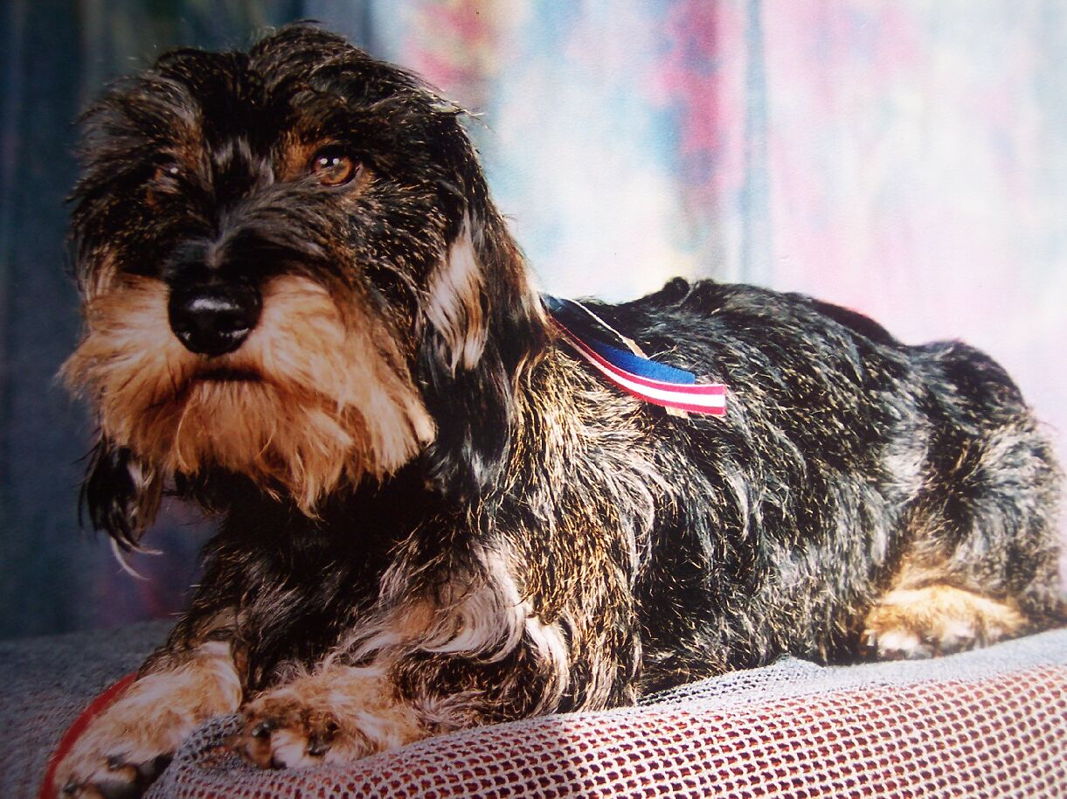

Projekt S o n i
Soni ist ein ausgebildeter Therapiehund, der Seh- und Mehrfachbehinderten zur Förderung ihrer Fähigkeiten und damit zu mehr Lebensfreude verhelfen soll. Soni ist ein besonders menschenfreundlicher Hund, der ohne Vorurteile alle Menschen gleich annimmt. Er ist aber kein Therapeut! Die Therapie muss von den BetreuerInnen gesteuert werden. Der Therapiehundeführer ist für den Einsatz und das Wohlergehen des Hundes verantwortlich. Durch die besondere Bindung zwischen Hundeführer und Therapiehund ist der Einsatz auch bei Jugendlichen mit starken körperlichen und geistigen Defiziten möglich.

Projektablauf
In einem Vorgespräch zwischen dem Leiter der Werkstätten des Odilien-Institutes und dem Hundeführer wurde zuerst eine mögliche Strukturierung des Projektes besprochen.
Insgesamt werden im Bereich „Werkstätten“ ca. 60 Personen, großteils junge Menschen, beschäftigt und betreut. Ein ausgebildeter Betreuer bzw. Betreuerin arbeitet mit 2 – 3 Personen.
Im Vorfeld wurde schon abgeklärt, welche Personen (Betreuer und Behinderte) sich für die Arbeit mit einem Therapiehund interessieren. Es sind im Bereich der Werkstätten derzeit 20 Behinderte mit ihren Betreuern.
Die Werkstätten sind:
die Bürstenbinderei
das Cafe „Odilia“
die Dokumentations- und Medienwerkstätte
die Feinflechterei
die Korbflechterei
die Kreative Kunstwerkstätte
die Metallfertigung
die Ökologiewerkstätte
die Raum – und Dekorationswerkstätte und
die Weberei.
Die Behinderten haben Sehbehinderungen bis zur Blindheit, aber auch Mehrfachbehinderungen (Autismus, geistige und/oder körperliche Behinderungen, sprachliche Behinderungen, Epilepsie, Down Syndrom etc.)
Der Großteil der Behinderten arbeitet in den Werkstätten mit Eifer und Sorgfalt, sodass die Produkte im angeschlossenen Geschäft verkauft werden können. Einige wenige (auch unter den Gemeldeten für die Hundetherapie) produzieren nur Ausschuss.
Wichtig ist im nächsten Schritt, dass alle die sich für einen Kontakt mit dem Therapietier interessieren, informiert werden, dass sie auf keinen Fall „vergessen“ werden, aber dass 2 Gruppen zu ca. 10 Personen mit deren Betreuern gebildet werden müssen.
Es sollte keine Hundehaarallergie vorliegen und allenfalls ist das Einverständnis der Erziehungsberechtigten einzuholen.
Der Therapiehund „Soni“ ist nach den Richtlinien des Vereins „Tiere als Therapie“ an der Vet. Med. Universität in Wien geprüft und unter tierärztlicher Kontrolle. Ein ausreichender Versicherungsschutz ist ebenfalls gegeben.
Es bietet sich an eine regelmäßige Gruppenarbeit und Einzelarbeiten mit Evaluierung der Therapieziele nach dem Muster der Delta Society (USA) lt. Anhang durchzuführen.
Die Auswahl der Behinderten für eine Einzelarbeit muss im Einverständnis mit diesem erfolgen und als Belohnung gesehen werden. Die Ergebnisse der Einzelarbeit werden vom Behinderten in der Gruppe präsentiert.

Die nächsten Schritte im Projektablauf:

- Vorbesprechung mit den Betreuern
Ziel : Auswahl der Gruppen und Besprechung des Ablaufes der
Gruppenarbeit

Vorschlag zur Gruppenbildung und zum Ablauf:

Die Gruppe sollte mehr – und minder Behinderte in einem möglichst ausgewogenen Verhältnis umfassen. Das gemeinsame Erleben in der Gruppe ist eine wichtige Erfahrung. Daher sollte in regelmäßigen Abständen (2 Wochen) die gleiche Gruppe zusammen kommen.

Ort : Turnsaal
Ausstattung: Bänke und Turnmatten, Turnschuhe, Straßenkleidung oder Trainingsanzug
Ruheplatz für den Hund, Wasserschüssel, Leckerli und diverses Spielzeug.

Dauer der Gruppenarbeit: 1 Stunde

Zur Vorbereitung für den Therapiehundeführer:
Liste der Vornamen der Teilnehmer, Werkstätte, Alter, Behinderungen, wenn möglich Wünsche bzw. erste Therapieziele.

Ablauf 1. Gruppenarbeit:

- Vorstellung des Hundeführers
- Vorstellung des Therapiehundes
- Vorstellung der Teilnehmer
- Das richtige Verhalten gegenüber einem Hund
- Vergleich der Sinnesorgane mit dem Menschen
- Berühren und Ertasten des Hundes
- Belohnung des Hundes ( Lob und Leckerli)

Weitere Gruppenarbeiten:

- Berichte aus den Einzelarbeiten
- Berühren, streicheln und pflegen des Hundes (bürsten)
- Füttern des Hundes
- Diverse Spiele (Ballspiel, würfeln usw.)
- Kommandoarbeit
- An der Leine führen

- Nachbesprechung mit den Betreuern
- Verbesserungsvorschläge
- Terminplan
- Vorschlag: 1. Gruppenarbeit 10. Oktober , Zeit ?
2.Gruppenarbeit 17. Oktober, Zeit ?

Auswahl der Teilnehmer für die Einzelarbeit
Konkretisierung des Evaluierungsformulares. Evaluierung:
Ausgangssituation, nach der letzten Einzelarbeit

Vorschlag: Jeweils am Mittwoch, Zeit ? , erster Termin : 15. Oktober ; 2 – 3 TeilnehmerInnen nacheinander
Dauer je 20 Minuten. Pro TeilnehmerIn
normalerweise 4 Einheiten

Kleinerer Raum (Büro) erforderlich

- Beispiel einer Einzelarbeit (nach Vanek- Gullner , Konzept der tiergestützten Heilpädagogik)
Vorgespräch zwischen Betreuer und Behindertem .Einverständnis zur Einzelarbeit.
- Einheit „Ebene der Orientierung“ „ Kampf“ mit dem Hund (Zerrspiel)
- Einheit „Ebene der analogen Kommunikation“ (Bürsten des Hundes, Anbahnung der Ebene der Berührung über das
Medium Hundebürste, komplexe Berührungsaufgaben z.B.
mit der rechten Hand das linke Ohr des Hundes, Entspannung im Körperkontakt mit dem Tier)
- Einheit „ Ebene der Berührung“(Ertasten von Körperteilen des Hundes) Bei geringerer Sehbeeinträchtigung großes Puzzle des Therapiehundes zusammenstellen.
- Einheit „ Ebene der Kommandoarbeit“
Wurfspiele, Ballspiele, Würfelspiel mit Leckerlis für den Hund usw.
Hund an der Leine führen, Vorführung des Hundes für die Gruppe vorbereiten.

Die Einzelarbeit wird mit dem Betreuer auf die Erfordernisse des jeweiligen Teilnehmers abgestimmt und geplant.

